上海市宣传系统人才人才交流中心是上海市委宣传部直属专门从事文化行业人才与人力资源服务工作的事业单位，已成功举办了十五届本市文化行业人才专场招聘会，现已与多家文化单位建立起良好的人才供求合作机制。为了做好2013届毕业生就业工作，为毕业生就业创造一个宽松、平等、公开的环境，今年本市文化行业人才招聘会将于12月1日(9:00-15:00)在上海展览中心（延安中路1000号）举办，届时电视台、电台和主流报刊媒体将做热点报道。
本次招聘会主要以本市宣传系统的各大企、事业单位为主，同时还将部分系统以外的本市文化行业单位参加，招聘的岗位涉及新闻、出版、印刷、经济管理、行政管理、财会、广告、发行、媒体营销、美术设计、网络管理、策划、动漫设计、网络游戏、编辑、后期剪辑 、软件开发工程师、文案宣传、网络推广开发及数字出版等500多个，人才需求达700余名。
招聘会将设有大量面向应届毕业生的招聘岗位，部分实习岗位针对在校学生，期待广大高校生积极参与其中。

主办单位：上海市宣传系统人才交流中心 是中共上海市委宣传部直属事业单位，现为上海人才中介行业协会副会长单位。
协办单位：上海东方国际传媒人才有限公司 为上海市宣传系统人才交流中心投资控股企业，是国内专业致力于文化行业人力资源服务的知名机构。
协办单位：上海东方文化人力资源咨询服务有限公司 是上海市宣传系统人才交流中心投资控股企业，主要面向本市文化创意企业提供各类人力资源专业服务。
部分参展单位：
解放日报报业集团
文汇新民联合报业集团
上海文广新闻传媒集团
上海世纪出版股份有限公司
上海大剧院演艺中心
中国上海国际艺术节中心
上海电影学院
上海博物馆
上影英皇文化发展有限公司
张江创意园区、紫竹园、新华文化科技园
上海东方国际传媒人才有限公司
上海东方文化人力资源咨询服务有限公司
上海文化人才进修学院

本次招聘会将继续采用网上职位公布、在线投递简历的功能。应聘者可登陆东方文化人才网：www.eastjob.cn查询职位信息
具体招聘岗位详请可在12月1日前查询东方文化人才网：www.eastjob.cn 或东方网：www.eastday.com。

咨询热线：52309090-104
联系人：沈悦
邮箱：zhaopinhui@eastjob.cn
招聘会附近交通：
地铁二号线、七号线静安寺站
公交专线：40、738、148、37、20、21、24、104、76、113、48、49、71、01、93、824、830、15、沪朱线、沪朱特快专线、沪青线
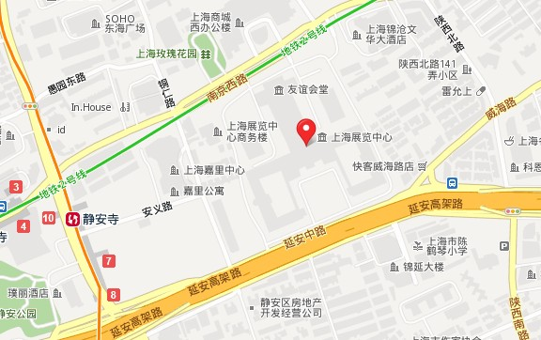

招聘会当日需凭入场券及个人简历入场，入场券可复印
-------------------------------------------------------------------------------------------------------------------------
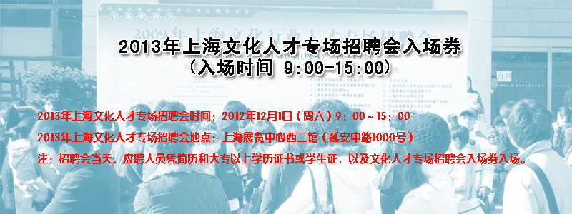

2013年上海市文化行业人才专场招聘会即将举办

时间：2012年12月1日（周六）9:00～15:00
地点：上海展览中心西二馆（延安中路1000号）

